家長留存

**111學年度臺北市立雙園國中「我們這一班(特教班)」參訪**

**邀 請 單**

親愛的家長您好：

雙園國中**「我們這一班(特教班)」參訪PARTIV**來囉~

本次參訪活動將與您分享雙中特教班的教學特色(普通班融合、烘焙技藝班、歡樂咖啡屋、學科及操作能力之加強、生活訓練、特教小天使等)，亦將參訪歡樂咖啡屋，並品嘗學生當天製作的「洛神花茶」。竭誠邀請您一同來體驗在「做中學」的雙園國中特教班學習日常。參訪資訊如下：

1. 時間：**111年10月18日(二)14:00-15:20**。
2. 地點：**雙園國中**
3. 對象：**對就讀國中特教班有興趣之學生及家長**

(一到六年級皆可參加)

1. 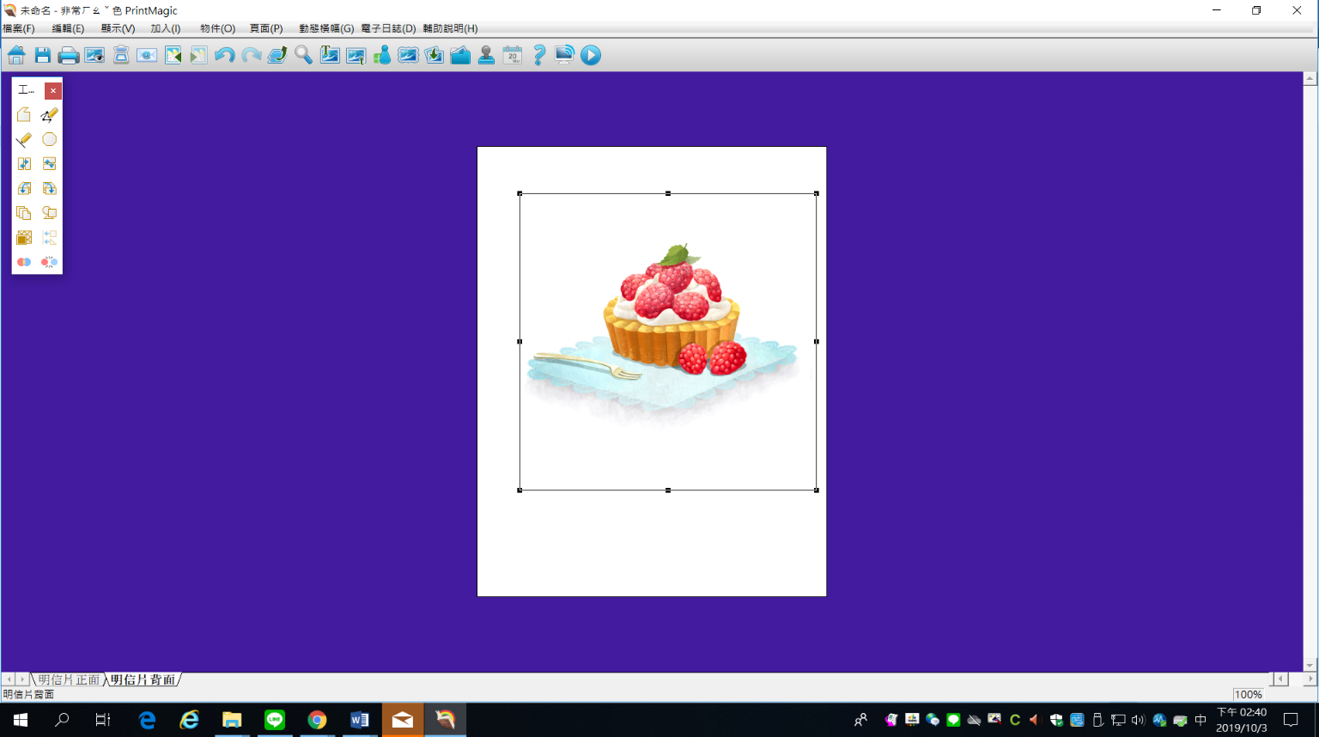參觀流程：

|  |  |
| --- | --- |
| **時 間** | **內 容** |
| 14:00~14:10 | 報到、相見歡 |
| 14:10~14:30 | 雙園國中特教班簡介 |
| 14:35~14:55 | 參觀歡樂咖啡屋、特教班環境 |
| 15:00~15:10 | 教學討論及分享 |
| 15:10~15:20 | Q&A時間 |

1. 報名：
2. 請10月12日(三)前，將報名表交給國小特教老師。
3. 若家長有興趣參訪敝校，但參訪當日不克前來，請填妥報名表。雙園國中收到後，將再與家長聯繫。
4. 若有任何疑問，請洽雙園國中特教組

(23030827轉153，特教組長林青慧)

**竭誠歡迎您的蒞臨**

雙園國中特教組111.10.3

**雙園國中：臺北市萬華區興義街2號**